А теперь настал момент перейти к чему-то действительно серьёзному

1) импорт Моделей и материалов

Перенесите все содержимое в папку проекта

Создайте новый материал. Для этого в Content Browser: ПКМ> Create Material

Перенесите все изображения в окно редактирования материала

Соедините как показано на изображении:

2) Настройка

Перейдите в блупринт – “Door_Open”

Перейдите во вкладки Door и Frame окна Component

3) в Static mesh и material расставьте имеющиеся, импортированные модели и созданный ранее материал

4) подгоните по размеру. Должно получиться:

5) Перейдите во вкладку “Event Graph”

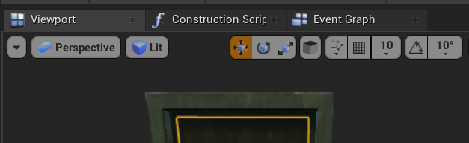

6) Если вы используете другого персонажа, замените ноды “cast to”:

Все готово! При желании можно добавить звук открытия и закрытия двери. Для этого добавьте свои звуковые файлы с расширением .wav и подключите в нодах “play sound at location”

